枣庄高新技术产业开发区管理委员会
2025年政府信息公开工作年度报告

本报告严格遵循《中华人民共和国政府信息公开条例》（国务院令第711号，以下简称《条例》）及《国务院办公厅政府信息与政务公开办公室关于印发<中华人民共和国政府信息公开工作年度报告格式>的通知》（国办公开办函〔2021〕30号）的规范要求，同时紧密结合省、市两级政府的工作安排与具体部署，由枣庄高新区党政综合办公室组织编制并完成。全文包括2025年政府信息公开工作要点落实、主动公开政府信息、收到和处理政府信息公开申请、政府信息公开行政复议和行政诉讼、政府信息公开工作存在的主要问题及改进措施等。本报告所列数据的统计时限自2025年1月1日至2025年12月31日。本报告全文将在枣庄高新区官网（http://www.zzctp.gov.cn/）“政府信息公开年报”专栏公布。如对本报告有疑问，请与枣庄高新区党政综合办公室信息科联系（联系电话:0632-8626577，电子邮箱:gxqzwgkb@163.com）。
—、总体情况
2025年，枣庄高新区紧紧围绕提升政务公开治理效能和服务质量这一核心目标，全面强化政务公开工作的主动性、精准性与便捷性。主要内容包括主动公开工作、依申请公开办理、政府信息管理、政府信息公开平台建设、监督保障等。现将全区2025年度政府信息公开工作情况报告如下：
（一）主动公开工作情况
2025年，全区主动公开工作以高新区门户网站为核心载体，全年累计公开各类信息4000余条，其中法定主动公开信息达1600余条，确保了政府工作的透明度和公信力。强化会议、政策文件、财政预决算等重点信息公开，采取新闻稿、广播电视、网络和新媒体等形式向社会公开了6次区级领导干部办公会议，邀请代表列席会议3次；通过负责人、音频、图片、媒体、专家、文字等角度解读政策信息13件；设立“财政预决算信息”专栏，集中发布政府预决算、部门预决算及财政收支情况，确保公众及时掌握全区财政动态，提升透明度。此外，全年共收到涉及民生服务、政策咨询等多个领域互动交流信件14件，均按时进行回复，回复率达到100%。全区精心组织开展“政府开放月”系列活动20余场，通过举办政府工作成果展、政策宣讲会、公众体验日等形式，让公众近距离了解政府工作流程，感受政府服务效能。
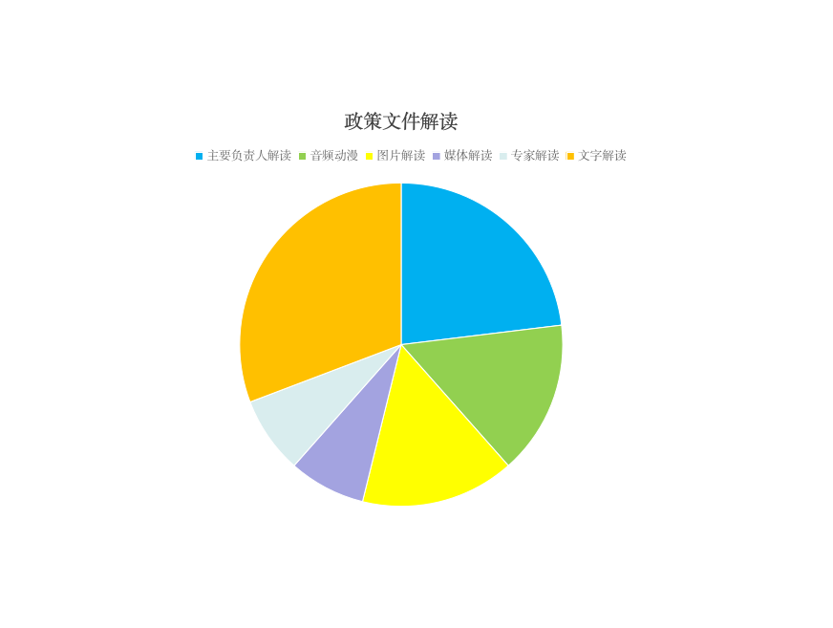
（二）依申请公开办理情况
枣庄高新区认真执行《条例》，围绕提升依申请公开工作效能这一主线，多管齐下强化业务统筹，对申请接收、审核、答复等各环节的流程予以规范。2025年，新收政府信息公开申请53件，结转上年3件，办理55件，结转至下一年度办理1件，接收申请数量较2024年呈上升趋势。因政府信息公开被申请行政复议9件，因公民、法人和其他组织认为行政机关政府信息公开工作具体行政行为侵犯其合法权益，提起行政诉讼0件。本年度依申请公开政府信息严格遵循相关规定，未收取任何费用，切实保障公众获取政府信息的合法权益。
（三）政府信息管理
及时发布并实时更新法定主动公开内容，确保符合法定时限要求。切实做好规范性文件的发布、备案以及清理工作，确保各项流程合规、有序开展。严格落实政府信息发布“三审三校”制度及政府信息公开保密审查制度，严守信息发布底线。明确责任分工，各部门分管领导作为第一责任人，各行政机关的政府信息公开工作机构作为法定责任主体，负责平台建设与管理协调工作。并对政府信息公开主动公开事项目录实行动态调整机制，提升政府信息公开工作的规范化与科学化水平。
（四）政府信息公开平台建设
为提升政府服务效能，全区在政府门户网站开设‌19个专题栏目‌，涵盖财政预决算、营商环境优化、基层政务公开标准化规范化等重点领域，构建“全链条、多维度、易获取”的政务公开体系，切实增强群众获得感与满意度；同时推进基层标准化规范化建设，全区已建成区级标准化规范化专区1处、特色专区1处、街道专区3处、村居（社区）专区10余处；并全面提升政务新媒体管理效能，从制度规范、内容维护、安全监管及协同联动等多维度强化管理措施，确保微信公众号、微博、抖音等平台高效运行。

（五）监督保障
一是健全工作机制‌，建立常态化监督机制，通过定期检查与随机抽查相结合的方式，实现问题及时发现、动态整改，形成全流程闭环管理，为政务公开提供制度保障；二是强化团队建设，明确岗位职责，确保政务公开工作专人专责，推动跨部门协同联动，全面提升政务公开工作的整体效能；三是深化能力培训，通过专题培训与理论学习相结合，系统提升工作人员业务素养与专业能力‌，打造一支业务精湛、经验丰富的政务公开队伍。
二、主动公开政府信息情况
第二十条第（一）项
信息内容 | 本年制  发件数 | 本年废  止件数 | 现行有效件数
规章 | 0 | 0 | 0
行政规范性文件 | 0 | 0 | 1
第二十条第（五）项
信息内容 | 本年处理决定数量
行政许可 | 25617
第二十条第（六）项
信息内容 | 本年处理决定数量
行政处罚 | 442
行政强制 | 3
第二十条第（八）项
信息内容 | 本年收费金额（单位：万元）
行政事业性收费 | 294

三、收到和处理政府信息公开申请情况
（本列数据的勾稽关系为：第一项加第二项之和，等于第三项加第四项之和） |  |  | 申请人情况
 |  |  | 自然人 | 法人或其他组织 |  |  |  |  | 总计
 |  |  | 自然人 | 商业企业 | 科研机构 | 社会公益组织 | 法律服务机构 | 其他 | 总计
一、本年新收政府信息公开申请数量 |  |  | 53 | 0 | 0 | 0 | 0 | 0 | 53
二、上年结转政府信息公开申请数量 |  |  | 3 | 0 | 0 | 0 | 0 | 0 | 3
三、本年度办理结果 | （一）予以公开 |  | 24 | 0 | 0 | 0 | 0 | 0 | 24
三、本年度办理结果 | （二）部分公开（区分处理的，只计这一情形，不计其他情形） |  | 4 | 0 | 0 | 0 | 0 | 0 | 4
三、本年度办理结果 | （三）不予公开 | 1.属于国家秘密 | 0 | 0 | 0 | 0 | 0 | 0 | 0
三、本年度办理结果 | （三）不予公开 | 2.其他法律行政法规禁止公开 | 0 | 0 | 0 | 0 | 0 | 0 | 0
三、本年度办理结果 | （三）不予公开 | 3.危及“三安全一稳定” | 0 | 0 | 0 | 0 | 0 | 0 | 0
三、本年度办理结果 | （三）不予公开 | 4.保护第三方合法权益 | 2 | 0 | 0 | 0 | 0 | 0 | 2
三、本年度办理结果 | （三）不予公开 | 5.属于三类内部事务信息 | 0 | 0 | 0 | 0 | 0 | 0 | 0
三、本年度办理结果 | （三）不予公开 | 6.属于四类过程性信息 | 0 | 0 | 0 | 0 | 0 | 0 | 0
三、本年度办理结果 | （三）不予公开 | 7.属于行政执法案卷 | 2 | 0 | 0 | 0 | 0 | 0 | 2
三、本年度办理结果 | （三）不予公开 | 8.属于行政查询事项 | 1 | 0 | 0 | 0 | 0 | 0 | 1
三、本年度办理结果 | （四）无法提供 | 1.本机关不掌握相关政府信息 | 21 | 0 | 0 | 0 | 0 | 0 | 21
三、本年度办理结果 | （四）无法提供 | 2.没有现成信息需要另行制作 | 0 | 0 | 0 | 0 | 0 | 0 | 0
三、本年度办理结果 | （四）无法提供 | 3.补正后申请内容仍不明确 | 0 | 0 | 0 | 0 | 0 | 0 | 0
三、本年度办理结果 | （五）不予处理 | 1.信访举报投诉类申请 | 0 | 0 | 0 | 0 | 0 | 0 | 0
三、本年度办理结果 | （五）不予处理 | 2.重复申请 | 0 | 0 | 0 | 0 | 0 | 0 | 0
三、本年度办理结果 | （五）不予处理 | 3.要求提供公开出版物 | 0 | 0 | 0 | 0 | 0 | 0 | 0
三、本年度办理结果 | （五）不予处理 | 4.无正当理由大量反复申请 | 0 | 0 | 0 | 0 | 0 | 0 | 0
三、本年度办理结果 | （五）不予处理 | 5.要求行政机关确认或重新出具已获取信息 | 0 | 0 | 0 | 0 | 0 | 0 | 0
三、本年度办理结果 | （六）其他处理 | 1.申请人无正当理由逾期不补正、行政机关不再处理其政府信息公开申请 | 0 | 0 | 0 | 0 | 0 | 0 | 0
三、本年度办理结果 | （六）其他处理 | 2.申请人逾期未按收费通知要求缴纳费用、行政机关不再处理其政府信息公开申请 | 0 | 0 | 0 | 0 | 0 | 0 | 0
三、本年度办理结果 | （六）其他处理 | 3.其他 | 1 | 0 | 0 | 0 | 0 | 0 | 1
三、本年度办理结果 | （七）总计 |  | 55 | 0 | 0 | 0 | 0 | 0 | 55
四、结转下年度继续办理 |  |  | 1 | 0 | 0 | 0 | 0 | 0 | 1
四、政府信息公开行政复议、行政诉讼情况
行政复议 |  |  |  |  | 行政诉讼
结果  维持 | 结果纠正 | 其他结果 | 尚未  审结 | 总  计 | 未经复议直接起诉 |  |  |  |  | 复议后起诉
 |  |  |  |  | 结果维持 | 结果纠正 | 其他  结果 | 尚未  审结 | 总计 | 结果维持 | 结果  纠正 | 其他  结果 | 尚未审结 | 总计
3 | 3 | 2 | 1 | 9 | 0 | 0 | 0 | 0 | 0 | 0 | 0 | 0 | 0 | 0

五、政府信息公开工作存在的主要问题及改进情况
（一）存在的主要问题
一是部分单位存在专业性认识不足、人员流动频繁以及业务交接不完善等问题，影响工作效率。
二是部分单位未能根据政策内容进行针对性解读，解读形式有待增加。
（二）改进情况
一是强化专业性培训，定期组织政务公开工作相关的专业培训，邀请行业专家或上级部门进行授课，提升工作人员的业务水平和专业素养。
二是创新多元解读视角，在解读形式多元化上，采用图文解读、视频解读、动画解读、专家解读、案例解读等多种形式，以满足不同受众的阅读习惯和信息获取需求，避免解读内容照本宣科、千篇一律。
六、其他需要报告的事项
（一）本年度政府信息公开申请未达到《政府信息公开信息处理费管理办法》（国办函〔2020〕109号）所规定的信息处理费收费标准，故未收取信息处理费。
（二）落实上级政务公开重点工作情况。持续深化政务公开工作，保障上级各项决策部署精准高效落地实施，推进重点领域的信息公开工作、提升政策文件公开的精准性与实效性等，同时对政务公开专题专栏架构进行科学优化与合理调整。
（三）2025年全年接到市人大常委会交办的人大代表建议办理工作0件，收到市政协会议提案18件（其中，党政综合办公室、党政综合办公室<政法>、经济发展局、投资促进局、国土住建局、综合执法局、生态环境分局、消防大队分别接办1件、社会事务综合服务中心接办8件、交警大队接办2件），均已在规定时限内答复完毕，办复率100%。
（四）本行政机关年度政务公开工作创新情况。为全面提升政策解读质量与效果，我区采取以下措施：一是从群众实际需求出发，精准定位政策解读方向，在网站首页“产业发展”板块新增政策解读应用场景，让群众轻松理解、清晰掌握、有效运用复杂政策；二是主动学习先进地市做法，结合本地实际优化工作模式，提升政策解读的标准化水平；三是聚焦政策核心要点，通过案例解析、数据对比、图表说明等形式，将专业条文转化为通俗易懂的解读内容，增强公众理解。
（五）本行政机关政府信息公开工作年度报告数据统计需要说明的事项。本报告中所列数据的统计时限为2025年1月1日至2025年12月31日。
（六）本行政机关认为需要报告的其他事项：无。
（七）其他有关文件专门要求通过政府信息公开工作年度报告予以报告的事项：无。

